http://gazeta-yaroslavsky.ru/?p=8687

На улице Федоскинской выступили детсадовцы
13:23, 19 Октябрь 2015
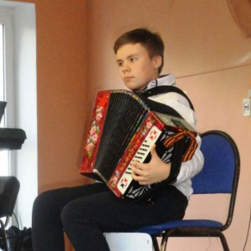
Воспитанники детского сада № 962 и школы искусств имени Мамонтова спели и сплясали перед посетителями отделения дневного пребывания ГБУ ТЦСО «Ярославский» в актовом зале школы № 1374 на улице Федоскинской, 4, пишет газета «Ярославский вестник» со ссылкой на сайт центра.
Именно в школе на улице Федоскинской провели для людей зрелого возраста, проживающих в Ярославском районе, концерт «С любовью и уважением». Зрители не только смогли посмотреть выступления юных артистов, но сами приняли участие в различных конкурсах и состязаниях, которые для них подготовили.
Гостей угостили чаем со сладостями и поздравили с Днём старшего поколения. В уютно украшенном к празднику актовом зале царила атмосфера любви и уважения – в прямом соответствии с названием концерта.
Текст: Анна Прокофьева
